МИНИСТЕРСТВО ОБРАЗОВАНИЯ И НАУКИ
РОССИЙСКОЙ ФЕДЕРАЦИИ

Федеральное государственное бюджетное
образовательное учреждение высшего
профессионального образования
“Московский государственный технический
университет радиотехники, электроники и автоматики”

ПРОГРАММИРОВАНИЕ ДЛЯ ЭВМ

Методические указания
по выполнению лабораторных работ
для студентов, обучающихся
по направлению 231300
(бакалавры)

МОСКВА 2012

Составитель Л.П. Андреева
Редактор В.В. Чердынцев

Методические указания содержат задания по лабораторным работам, справочный материал по функциям стандартной библиотеки С, а также примеры программ на языке С++. Методические указания предназначены для студентов направления «Прикладная математика» (бакалавры), изучающих курс «Программирование для ЭВМ».
Печатается по решению редакционно-издательского совета Московского государственного технического университета радиотехники, электроники и автоматики.

Рецензенты: А.В. Сетуха, Н.Я. Петрова

Издается в электронном виде по решению редакционно-издательского совета Московского государственного технического университета радиотехники, электроники и автоматики.

Копирование и тиражирование данного учебного пособия без согласия автора и МГТУ МИРЭА запрещено.

© Л.П. Андреева, 2012
© МИРЭА, 2012
Оформление лабораторной работы

Отчет по каждой лабораторной работе должен включать следующие разделы:
- Название лабораторной работы.
- Постановка задачи для конкретного варианта.
- Описание переменных в виде таблицы имен (работы 1-9).
- Тесты для программы в виде таблицы тестов.
- Алгоритм на псевдокоде или в виде блок-схемы (работы 1-9).
- Текст программы с комментариями: для работ 10-15 надо указать назначение функций и семантику объявленных переменных.
Пример отчета по лабораторной работе приведен ниже.

Лабораторная работа № 1
Целочисленная арифметика
Постановка задачи. Найти сумму цифр натурального числа.

Таблица имен
Имя | Семантика | Тип | Ограничения
x | Вводимое число | Целый | x>=0
a | Цифра числа | Целый
s | Сумма цифр | Целый

Таблица тестов
Входные данные | Результат
х=3234 | s=12
х=10 | s=1
х=0 | s=0

Алгоритм на псевдокоде
Ввод x
s=0
while x >0
a=x%10
s=s+a
x=x/10
end_while
Вывод s
Блок-схема алгоритма

Начало

Ввод х

x>0
НЕТ

ДА
a=x%10
s=s+a
x=x/10

Вывод s

Конец

Текст программы
//Найти сумму цифр числа
#include <iostream.h>
#include <conio.h>
void main( ) {
int x, a, s; //число, цифра, сумма цифр
cout<<"x? "; cin>>x;
s=0;
while (x>0)
{
a%=10;
s+=a;
x/=10;
}
cout<<"s= "<<s;
getch();
}
Лабораторная работа № 1
АРИФМЕТИЧЕСКИЕ ОПЕРАЦИИ
Постановка задачи. Разработать программу, выполняющую операции целочисленной арифметики.
Варианты заданий приведены в табл. 1. Операции языка С++ приведены в табл. 2. Операции расположены в порядке убывания приоритета. Операции разного приоритета разделены горизонтальной линией.

Таблица 1
Варианты заданий
№ | Содержание задачи
1 | Вычислить частное от деления суммы цифр четырехзначного числа на первую цифру числа. Результат деления округлить до ближайшего целого
2 | Вычислить произведение младшей цифры двузначного числа и дробной части частного от деления старшей цифры числа на младшую цифру числа
3 | Вычислить произведение младшей цифры четырехзначного числа и суммы остальных цифр числа
4 | Вычислить частное от деления произведения двух первых цифр четырехзначного числа на произведение двух остальных цифр числа
5 | Вычислить произведение разности первых двух цифр трехзначного числа и младшей цифры этого числа
6 | Вычислить произведение второй цифры трехзначного числа и дробной части частного от деления первой цифры числа на третью цифру числа
7 | Вычислить разность двух чисел, первое из которых есть произведение цифр двузначного числа, второе – частное от деления этих цифр. Результат округлить до ближайшего целого
8 | Вычислить частное от деления суммы второй и третьей цифр четырехзначного числа на его первую цифру
9 | Вычислить произведение двух чисел, первое из которых есть сумма третьей и четвертой цифр четырехзначного числа, а второе – частное от деления первой цифры четырехзначного числа на вторую цифру числа
10 | Вычислить частное от деления разности первой и третьей цифр четырехзначного числа на сумму второй и третьей цифр числа
11 | Вычислить произведение двух чисел, первое из которых есть целая часть частного от деления первой цифры четырехзначного числа на последнюю цифру числа, а второе - сумма второй и третьей цифр числа
12 | Вычислить первую цифру дробной части частного от деления второй цифры двузначного числа на разность цифр числа
13 | Вычислить вторую цифру дробной части частного от деления суммы первой и третьей цифр трехзначного числа на вторую цифру числа
14 | Вычислить произведение двух чисел, первое из которых есть целая часть частного от деления второй цифры двузначного числа на первую цифру числа, а второе – первая цифра дробной части частного
15 | Определить младшую цифру произведения старшей цифры трехзначного числа на сумму двух других цифр числа
16 | Вычислить произведение двух чисел, первое из которых есть вторая цифра двузначного числа, а второе – дробная часть частного от деления первой цифры числа на вторую цифру
17 | Вычислить дробную часть разности двух чисел, первое из которых есть частное цифр двузначного числа, а второе - произведение цифр числа
18 | Вычислить произведение двух чисел, первое из которых есть сумма второй и третьей цифр четырехзначного числа, а второе – первая цифра числа
19 | Вычислить произведение двух чисел, первое из которых есть сумма второй и четвертой цифр четырехзначного числа, а второе – частное от деления первой цифры числа на третью цифру
20 | Определить младшую цифру целой части частного от деления разности первой и третьей цифр трехзначного числа на вторую цифру этого числа

Таблица 2
Операции языка С++
Категория приоритета | Знак  операции | Описание операции
1 | ::  ( )  [ ]  .  -> | Указание области видимости  Вызов функции  Индексация  Выбор поля структуры по имени  Выбор поля структуры по указателю
2 | .*  -> * | Обращение к компоненту класса по имени объекта и указателю на компонент  Обращение к компоненту класса по указателю на объект и указателю на компонент
3 | +  -  ~  !  ++  - -  &  *  new  delete  sizeof  (тип)  тип ( ) | Унарный плюс  Унарный минус  Побитовое отрицание  Логическое отрицание  Инкремент  Декремент  Вычисление адреса  Косвенная адресация  Выделение динамической памяти  Освобождение выделенной памяти  Вычисление размера объекта  Каноническая операция приведения типа  Функциональная операция приведения типа
4 | *  /  % | Умножение  Деление  Остаток от целочисленного деления
5 | +  - | Сложение  Вычитание
6 | <<, >> | Сдвиг влево и сдвиг вправо
7 | <  >  <=  >= | Меньше  Больше  Меньше или равно  Больше или равно
8 | = =  != | Равно  Не равно
9 | & | Поразрядная конъюнкция (И)
10 | ^ | Поразрядное исключающее ИЛИ
11 | | | Поразрядная дизъюнкция (ИЛИ)
12 | && | Конъюнкция (И)
13 | | | | Дизъюнкция (ИЛИ)
14 | ?: | Условная операция
15 | = += -= *= /= %= &= |= ^= <<= >>= | Операции присваивания
16 | , | Последовательное вычисление
Лабораторная работа № 2
Разработка Windows-приложения в C++ Builder
Постановка задачи. Разработать Windows-приложение в C++ Builder, выполняющее операции целочисленной арифметики. Варианты заданий приведены в табл. 1. Приложение должно содержать форму с полями для ввода числа и вывода результата.

Сценарий работы
- Создайте в своей папке папку (lab2)для хранения всех файлов разрабатываемого приложения.
- Запустите C++ Builder.
- Сохраните все файлы проекта в папке lab2 (FileàSave All). В Windows-приложении файл проекта и файл с текстом модуля формы должны иметь разные имена.
- Добавьте в форму объекты с вкладки Standard и расположите их так, как показано на рис. 1:

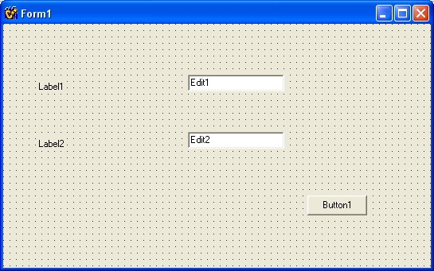

Рис. 1. Форма приложения до настройки компонентов

  - два поля редактирования Edit1 (для ввода числа) и Edit2 (для вывода результата);
  - две метки Label1 и Label2 (для вывода подписей полей редактирования);
  - командную кнопку Button1 (для вызова программного кода – обработчика события).
- Измените свойства формы и размещенных на ней объектов. Для изменения свойства объекта выделите его, выберите в окне Object Inspector вкладку Properties, а на ней нужное свойство:
  - уменьшите размер формы;
  - задайте форме осмысленное имя, например, frmMain (свойство Name);
  - измените заголовок формы (свойство Caption);
  - измените заголовки меток (свойство Caption) Измените шрифт в метках: размер – 10, начертание – жирный (свойство Font);
  - задайте полям редактирования осмысленные имена, например, txtIn и txtSum (свойство Name);
  - очистите поля редактирования (свойство Text);
  - установите запрет редактирования поля txtSum, так как оно должно использоваться только для отображения результата (свойство ReadOnly=true);
  - задайте командной кнопке осмысленное имя, например, cmdCalc (свойство Name);
  - замените заголовок кнопки, например, на Вычислить (свойство Caption) и увеличьте размер кнопки.
Форма для вычисления суммы цифр трехзначного числа после настройки будет выглядеть так, как показано на рис. 2.

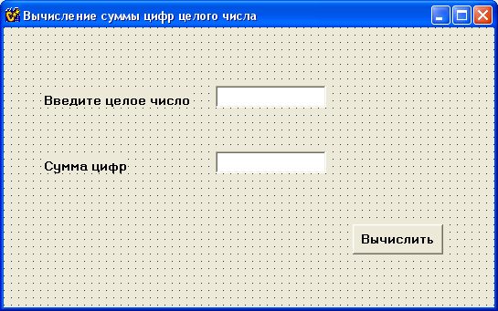

Рис. 2. Форма приложения после настройки

- Напишите обработчик события «Нажатие кнопки Вычислить». Для этого выделите кнопку, выберите в окне Object Inspector вкладку Events и дважды щелкните в поле рядом с событием OnClick. Откроется редактор кода с шаблоном обработчика, в который надо вставить программный код обработчика, выполняющий задачу вашего варианта. Ниже приведен код обработчика для подсчета суммы цифр целого положительного трехзначного числа.
void __fastcall TfrmMain::cmdCalcClick(TObject *Sender)
{
int x, sum; //вводимое число и сумма цифр
x=StrToInt(txtIn->Text); //преобразование AnsiString в целое
sum=x%10+x/100+x/10%10;//замените оператор на свой код
txtSum->Text=IntToStr(sum); // преобразование целого в строку
}
- Сохраните проект.
- Откомпилируйте и выполните проект.
- Протестируйте приложение.

Лабораторная работа № 3
Ветвящиеся вычислительные процессы
Постановка задачи. Определить, попадает ли точка с координатами {x,y}в закрашенные области.
Варианты заданий приведены в табл. 3.

Таблица 3
Варианты заданий
№ | Задание областей | Параметры областей
1 |  | Сторона квадрата и радиус окружности
2 |  | Радиусы окружностей
3 |  | Сторона квадрата и сторона прямоугольного равнобедренного треугольника
4 |  | Радиус окружности и стороны прямоугольника
5 |  | Радиус окружности и сторона квадрата
6 |  | Радиус окружности и сторона квадрата
7 |  | Стороны внешнего и внутренних квадратов
8 |  | Радиусы окружностей
9 |  | Радиус окружности и стороны прямоугольника
10 |  | Стороны прямоугольника и радиус окружности
11 |  | Стороны внешнего и внутреннего квадратов
12 |  | Радиусы окружностей
13 |  | Радиус окружности и стороны прямоугольника
14 |  | Стороны прямоугольника и радиус окружности
15 |  | Стороны прямоугольника и радиус окружности
16 |  | Высота равнобедренного треугольника и радиус окружности
17 |  | Стороны внешнего и внутренних квадратов
18 |  | Сторона квадрата и сторона прямоугольного равнобедренного треугольника
19 |  | Оси эллипсов
20 |  | Радиус окружности и оси эллипса

Пример программы
//Попадает ли точка с координатами {x,y} в 1 квадрант
#include <iostream.h>
#include <conio.h>
void main( )
{
int x, y; //координаты точки
cout<<"x, y? ";
cin>>x>>y;
if (x>=0 && y>=0)
cout<<"yes";
else
cout<<"no";
getch();
}
Лабораторная работа № 4
ЦИКЛИЧЕСКИЕ ВЫЧИСЛИТЕЛЬНЫЕ ПРОЦЕССЫ

Постановка задачи. Вычислить с заданной точностью значение функции, представленной в виде суммы бесконечного ряда. Для проверки результата предусмотреть в программе вычисление функции по контрольной формуле.
Варианты заданий приведены в табл. 4. Основные математические функции стандартной библиотеки С (заголовочный файл <math.h> приведены в табл. 5.

Таблица 4
Варианты заданий
№ | Ряд | Область сходимости | Контрольная формула
1,15 | 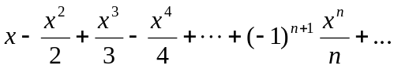 | -1<x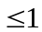 | ln(1+x)
2,16 | 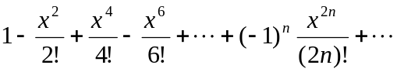 | |x|< | cos(x)
3, 17 | 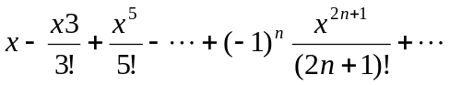 | |x|< | sin(x)
4, 18 | 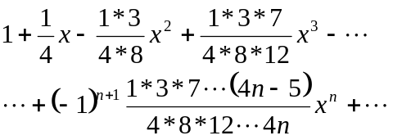 | 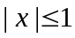 | (1+x)
5, 19 | 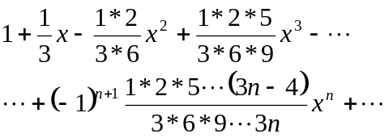 |  | 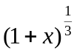
6, 20 | 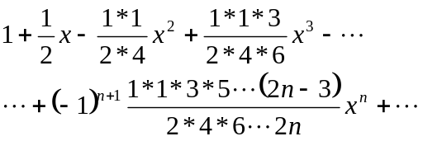 |  | 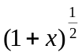
7 | 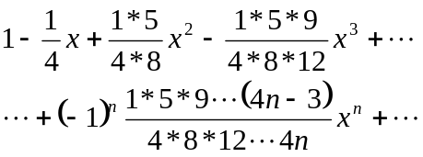 | 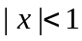 | 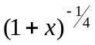
8 | 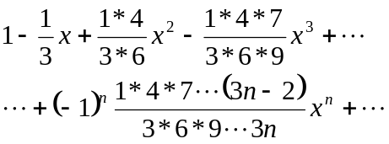 |  | 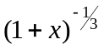
9 | 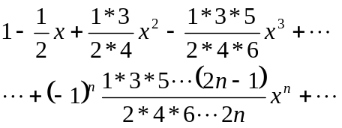 |  | 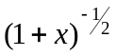
10 | 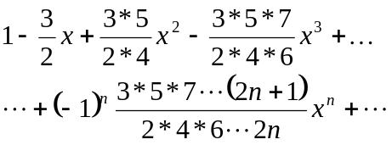 |  | 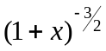
11 | 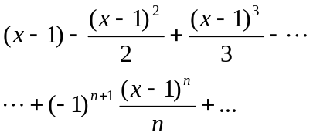 | 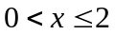 | ln(x)
12 | 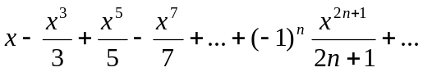 |  | arctg(x)
13 | 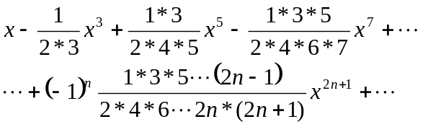 |  | ln(x+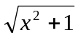)
14 | 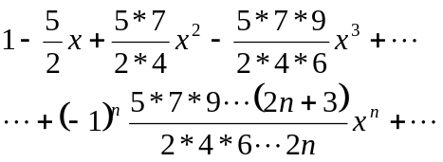 |  | 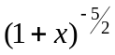

Таблица 5
Математические функции
Функция | Описание функции
int abs(int x) | Возвращает абсолютное значение x
double fabs(double x) | Возвращает абсолютное значение x
double cos(double x) | Возвращает значение косинуса x ( х в радианах)
double sin(double x) | Возвращает значение синуса x ( х в радианах)
double tan(double x) | Возвращает значение тангенса x ( х в радианах)
double exp(double x) | Возвращает значение степени x числа e
double log(double x) | Возвращает значение натурального логарифма числа х
double log10(double x) | Возвращает значение десятичного логарифма числа х
double pow(double x, double y) | Возводит число x в степень y
double sqrt(double x) | Возвращает значение квадратного корня числа х
double atan(double x) | Возвращает значение арктангенса x в радианах

Пример программы
//Вычислить сумму s=1+x+x²+x³+…+x^{n}
#include <iostream.h>
#include <conio.h>
void main( )
{
float x, s, a; //параметр, сумма, слагаемое
int n; //количество слагаемых
cout<<"x? ";
cin>>x;
cout<<"n? ";
cin>>n;
s=1;
a=1;
for (int i=1; i<=n; i++)
{
a*=x; // рекуррентная формула
s+=a;
}
cout<<"s="<<s;
getch();
}
ЛАБОРАТОРНАЯ РАБОТА № 5

Вложенные циклы

Постановка задачи. Разработать программу, используя метод пошаговой детализации.
Варианты заданий приведены в табл. 6.

Таблица 6
Варианты заданий
№ | Текст задания
1 | Найти все простые числа из диапазона [2-n], где n – целое число
2, 14 | Числа Фибоначчи определяются формулами: f₀=f₁=1; f_{n}=f_{n-1}+f_{n-2} при n=2, 3,… Например, 1, 1, 2, 3, 5, 8,….. Вычислить сумму всех чисел Фибоначчи, которые не превосходят число m
3, 15 | Программа вводит n положительных целых чисел. Вывести числа, которые состоят только из одинаковых цифр. Например, для последовательности чисел: 123, 5, 333, 144, 44 ответ 3
4, 16 | Программа вводит n положительных целых чисел. Найти количество чисел, записанных только четными цифрами. Например, для последовательности чисел: 123, 51, 3478, 4, 46 ответ 2 (это числа 46 и 4)
5, 17 | Программа вводит n ненулевых целых чисел. Определить, сколько раз во вводимой последовательности меняется знак. Например, в последовательности: 1, -34, 8, 14, -5 знак меняется 3 раза
6, 18 | Программа вводит n положительных целых чисел. Найти количество чисел, в записи которых нет одинаковых цифр. Например, для последовательности чисел: 123, 51, 3473, 4, 44 ответ 3 (это числа 123, 51, 4)
7, 19 | Найти все делители целого положительного числа, которые являются простыми числами
8, 20 | Программа вводит n неотрицательных целых чисел. Найти количество чисел, которые являются палиндромами, т. е. запись которых читается одинаково слева направо и справа налево. Например, палиндромами являются числа: 121, 5, 1441
9 | Программа вводит n положительных целых чисел. Для каждого числа подсчитать и вывести сумму четных цифр. Например, для последовательности чисел: 124, 5, 3478 вывод должен быть таким:  124 – 6  5 – 0  3478 – 12
10 | Программа вводит n положительных целых чисел. Найти количество чисел, цифры которых образуют строго возрастающую последовательность. Например, для последовательности чисел: 123, 51, 3478, 4, 44 ответ 2 (это числа 3478 и 4)
11 | Вывести таблицу Пифагора для n<=10. Таблица Пифагора – это квадратная матрица из n строк и n столбцов, каждый элемент которой определяется формулой I*J, где I – номер строки, J – номер столбца. Пример матрицы:  1 2 3 4  2 4 6 8  3 6 9 12  4 8 12 16
12 | Найти все целые числа из диапазона [10, n], куб суммы цифр которых равен самому числу. Например, 512=(5+1+2)³=8³
13 | Программа вводит n вещественных чисел. Определить, сколько из них больше своих соседей. Например для последовательности чисел: 1, 21, 10, 9, 3, 2, 7, 1 ответ 2

Лабораторная работа № 6
Одномерные массивы

Постановка задачи. Дан целочисленный одномерный массив из n элементов (1<=n<=100). Выполнить заданную операцию над массивом. Варианты заданий приведены в табл. 7.
Таблица 7
Варианты заданий
№ | Операция | Описание операции
1 | Поиск | Найти два элемента, разница между которыми ближе всего к числу x
2 | Сдвиг | Циклически сдвинуть элементы массива на k позиций вправо
3 | Удаление | Сжать массив, удалив из него элементы, имеющие одинаковые старшую и младшую цифры
4 | Добавление | Добавить после каждого максимального числа число x
5 | Упорядо-чивание | Не нарушая порядка следования, расположить в начале массива все четные числа, а затем - нечетные
6 | Поиск | Найти все целые числа из диапазона [min,max], которые не входят в заданный массив (min и max - минимальный и максимальный элементы заданного массива)
7 | Сдвиг | Циклически сдвинуть элементы массива на k позиций влево
8 | Удаление | Сжать массив, удалив из него все элементы, находящиеся между первым положительным и последним отрицательным элементами
9 | Поиск | Среди элементов массива найти все числа-палиндромы
10 | Упорядо-чивание | Не нарушая порядка следования, расположить в начале массива все положительные числа, а затем - отрицательные и нулевые
11 | Поиск | Найти все простые числа массива
12 | Сдвиг | Сдвинуть все элементы на k (k<n) позиций вправо, заполнив первые k элементов массива значением минимального элемента
13 | Поиск | Найти максимально длинные возрастающие последовательности чисел массива
14 | Добавление | Добавить перед каждым элементом, старшая цифра которого равна 5, число x
15 | Упорядо-  чивание | Расположить вначале все нулевые элементы, затем положительные, а далее - отрицательные
16 | Поиск | Найти все совершенные числа массива
17 | Сдвиг | Сдвинуть все элементы на k (k<n) позиций влево, заполнив последние k элементов массива значением максимального элемента массива
18 | Поиск | Найти наиболее часто встречающееся число массива. Если таких чисел несколько, то вывести наибольшее из них.
19 | Поиск | Найти максимально длинные строго убывающие последовательности чисел массива
20 | Поиск | Найти минимальное число среди элементов массива, сумма цифр которых максимальна

Пример программы
//Поиск значения первого положительного числа
//в целочисленном массиве из n элементов (0<n<=100)
#include <iostream.h>
#include <conio.h>
void main( )
{
int a[100], n, i;// массив, его количество и номер элемента
cout<<"n? ";
cin>>n;
// Ввод массива
cout<<"a:"<<endl;
for (i=0; i<n; i++)
cin>>a[i];
// Поиск первого положительного элемента
i=0;
while (i<n && a[i]<=0)
i++;
if (i<n)
cout<<"a["<<i<<"]="<<a[i];
else
cout<<"no";
getch();
}

Лабораторная работа № 7
ДВУмерные массивы
Постановка задачи. Дана целочисленная матрица из n строк и m столбцов (1<n<=100, 1<m<=50). Выполнить заданную операцию над матрицей.
Варианты заданий приведены в табл. 8.

Таблица 8
Варианты заданий
№ | Операция | Описание операции
1 | Циклический сдвиг столбцов | Влево на k позиций
2 | Удаление строк | Каждую нулевую строку
3 | Формирование одномерного массива | Из сумм элементов каждой строки, кратных числу k
4 | Сортировка элементов | В каждой строке по неубыванию элементов
5 | Добавление строк | После каждой нулевой строки добавить массив b(m)
6 | Замена строк | Каждую нулевую строку на массив b(m)
7 | Формирование одномерного массива | Из сумм строк матрицы, кратных числу k
8 | Поиск | Количества тех элементов матрицы, которые больше суммы остальных элементов своего столбца
9 | Сортировка строк | По неубыванию последних элементов строк
10 | Циклический сдвиг столбцов | Вправо на k позиций
11 | Сортировка столбцов | По неубыванию последних элементов столбцов
12 | Удаление столбцов | Каждого столбца, содержащего максимальный элемент матрицы
13 | Добавление столбцов | После каждого нулевого столбца добавить массив b(n)
14 | Формирование одномерного массива | Из номеров строк, содержащих максимальный элемент матрицы
15 | Замена строк | Каждую строку, содержащую минимальный элемент матрицы, на массив b(m)
16 | Поиск | Количества неповторяющихся элементов матрицы
17 | Сортировка строк | По невозрастанию первых элементов строк
18 | Циклический сдвиг строк | Вниз на k позиций
19 | Удаление столбцов | Каждого нулевого столбца
20 | Замена столбцов | Каждого столбца, содержащего минимальный элемент матрицы на массив b(n)

Пример программы
//Ввести матрицу из n строк и m столбцов (0<n<=100,0<m<=50) //Вывести матрицу построчно.
#include <iostream.h>
#include <conio.h>
void main( )
{
int a[100][50]; // матрица
int n, m; // количество строк и столбцов матрицы
int i, j; // номера строки и столбца матрицы
cout<<"n, m? ";
cin>>n>>m;
cout<<"a:"<<endl;
// Ввод матрицы
for (i=0; i<n; i++)
for (j=0; j<m; j++)
cin>>a[i][j];
// Вывод матрицы построчно
for (i=0; i<n; i++)
{
for (j=0; j<m; j++)
cout<<a[i][j]<<" ";
cout<<endl;
}
getch();
}

Лабораторная работа № 8
Обработка символьной информации

Постановка задачи. Разработать программу, которая вводит адрес электронной почты и проверяет синтаксис введенного адреса. Результат проверки выводится в виде сообщения на экран. Примеры правильной записи адресов электронной почты:
la2010@mail.ru, anton@cs.mcgill.ca, sedek.agro@mtu-shet.info,
vb-22@mail.ru
Варианты заданий приведены в табл. 9.

Таблица 9
Варианты заданий
№ | Операция проверки электронного адреса
1, 16 | В имени пользователя могут быть только одиночные дефисы (-).Например, недопустим адрес: an--ton@cs mcgill.ca
2 | Обязательность имени пользователя. Например, недопустим адрес: @mail.ru
3, 17 | В имени пользователя могут быть только следующие символы: буквы латинского алфавита, цифры, дефис (-), подчеркивание (_), точка (.), латинские прописные и строчные буквы, цифры. Например, недопустим адрес с пробелом:  la 2010@mail.ru
4 | В доменном имени могут быть только следующие символы: буквы латинского алфавита, цифры, дефис (-), подчеркивание (_), точка (.), латинские прописные и строчные буквы, цифры. Например, недопустим адрес с пробелом:  anton@cs mcgill.ca
5, 18 | Имя пользователя может начинаться только на букву и заканчиваться только на букву или цифру. Например, недопустимы адреса: 2010anton@cs mcgill.ca, ant-@csmcgill.ca
6 | В имени пользователя могут быть только одиночные точки
7 | Домен не может начинаться с точки. Например, недопустимы адреса: p_pg@.m12.it.mirea.ru, p_pg@m12.it..mirea.ru
8, 19 | Дефис в доменном имени может быть только одиночным. Например, недопустим адрес: p_pg@m12.i--t.mirea.ru
9 | В зонном (старшем) домене могут быть только буквы. Например, недопустим адрес sedek.agro@mtu-shet.inf1
10 | Домен не может заканчиваться дефисом. Например, недопустим адрес: p_pg@m12-.it.mirea.ru
11, 20 | В адрес электронной почты символ @ должен входить только один раз. Например, недопустим адрес: pg@m12@.it.mirea.ru
12 | Домен не может заканчиваться точкой. Например, недопустим адрес: p_pg@m12.it..mirea.ru
13 | В имени пользователя могут быть только одиночные символы подчеркивания (_).Например, недопустим адрес: p__pg@m12.it.mirea.ru
14 | Домен не может начинаться дефисом. Например, недопустим адрес: p_pg@m12.it.-mirea.ru
15 | Обязательность доменного имени. Например, недопустим адрес: asd@

Пример программы
// Подсчет гласных латинского алфавита в слове.
# include <iostream.h>
#include <conio.h>
void main()
{
char s[21]; //строка без пробельных символов
char glas[]=”aeyouiAEYOUI”; //массив гласных
int i, j; //номера символов в слове и массиве гласных
int k=0; //счетчик гласных
cout<<”s ? ”;
cin>>s;
//Проверка всех s[i] символов на принадлежность к гласным
i=0;
// Цикл по символам слова
while (s[i]!=’\0’) //можно =0
{
//Поиск вхождения s[i] в гласные
j=0;
while (glas[j]!=0 && glas[j]!=s[i])
j++;
//Анализ выхода из цикла
if (glas[j]!=’\0’) // выход из цикла до конца массива гласных
k++;
i++;
}
cout<<”k=”<<k;
getch();
}

Пример программы
// Удаление пробелов из текста
# include <iostream.h>
#include <conio.h>
void main()
{
char s[81]; //текст с пробелами
int i, j; //номер текущего символа и позиция не пробельного символа
cout<<”s ? ”;
cin.getline(s,81); //ввод строки с пробелами
// Инициализация цикла
j=0;
i=0;
// Цикл по символам текста
while (s[i]!=’\0’)
if (s[i]==' ')
{
s[j]=s[i]; //перемещение символа в начало строки в j-позицию
j++;
}
s[j]=’\0’; //завершение строки
cout<<”s=”<<s;
getch();
}
Лабораторная работа № 9

ИСПОЛЬЗОВАНИЕ БИБЛИОТЕЧНЫХ ФУНКЦИЙ ДЛЯ ОБРАБОТКИ ТЕКСТА

Постановка задачи. Дан текст, состоящий из слов, которые разделены пробелами и (или) знаками препинания: точкой, запятой, точкой с запятой, тире, двоеточием, кавычками, вопросительным знаком, восклицательным знаком, круглыми скобками. Реализовать операцию обработки текста.
Варианты заданий приведены в табл. 10. Основные библиотечные функции для работы со строками и символами приведены в табл. 11.

Таблица 10
Варианты заданий
№ | Описание операции обработки текста
1 | Вывести все слова, которые встречаются в тексте только один раз.
2 | Найти все слова палиндромы, которые встречаются в тексте. Если таких слов нет, то вывести сообщение об этом.
3 | Составить частотный словарь текста: для каждого из слов текста указать количество его вхождений в текст.
4 | Заменить в тексте все слова - целые числа (числа заданы последовательностью цифр) на символ *.
5 | Найти в тексте первое слово - целое число, состоящее из наибольшего количества цифр (числа заданы последовательностью цифр). Если слов-чисел в тексте нет, то вывести сообщение об этом.
6 | Найти количество слов, которые являются записью четных чисел (числа заданы последовательностью цифр).
7 | Подсчитать количество вхождений в текст заданного слова.
8 | Удалить из текста все слова, заключенные в круглые скобки. Сами скобки также удалить.
9 | Найти в тексте максимальное целое число-слово (числа заданы последовательностью цифр).
10 | Вывести предложения текста, содержащие слова-палиндромы. Если таких предложений нет, то вывести сообщение об этом.
11, 16 | Найти среднее количество символов в слове текста.
12, 17 | Найти в тексте первое слово - целое число, состоящее из наименьшего количества цифр (числа заданы последовательностью цифр). Если слов-чисел в тексте нет, то вывести сообщение об этом.
13, 18 | Вывести те слова текста, в которых символы лексиграфически упорядочены. Если таких слов нет, то вывести сообщение об этом.
14, 19 | Вывести все слова, которые встречаются в тексте ровно два раза. Если таких слов нет, то вывести сообщение об этом.
15, 20 | Найти первое слово текста с наибольшим количеством вхождений данного символа.

Таблица 11
Функции для работы со строками и символами
Функция | Описание функции | Заголовочный файл
char* strcat(char *s1, char *s2) | Добавляет строку s2 к строке s1 и возвращает s1 | <string.h>
size_t strlen(char *s) | Возвращает длину строки s | <string.h>
char *strcpy (char *s1, char *s2) | Копирует строку s1 в s2 и возвращает s1 | <string.h>
char *strchr (char *s, int c) | Возвращает указатель на первое вхождение символа c в строку s, если его нет, то возвращает 0 | <string.h>
char*strrchr (char *s, int c) | Возвращает указатель на первое вхождение символа c в строку s справа, если его нет, то возвращает 0 | <string.h>
int strcmp (char *s1, char *s2) | Сравнивает строки и возвращает отрицательное (если s1<s2), нулевое (если s1=s2) или положительное (если s1>s2) значение | <string.h>
char *strstr (char *s1, char *s2) | Возвращает указатель на символ в строке s1, с которого начинается первое вхождение строки s2, если s2 не входит в s1, то возвращает 0 | <string.h>
char *strtok (char *s1, char *s2) | Возвращает очередную лексему из строки s1, отделенную любым из символов-ограничителей строки s2 | <string.h>
int atoi (const char *s) | Преобразует строку s в целое число, если преобразование невозможно, то возвращает 0 | <stdlib.h>
char *itoa (int x, char *s, int r) | Преобразует число х в строку s, представляющую собой число х с основанием r. Возвращает указатель на строку s | <stdlib.h>
int isalnum (int c) | Возвращает значение не равное 0, если символ c является буквой (A-Z, a-z) или цифрой, иначе возвращает 0 | <ctype.h>
int isalpha (int c) | Возвращает значение не равное 0, если символ c является буквой (A-Z, a-z), иначе возвращает 0 | <ctype.h>
int isdigit (int c) | Возвращает значение не равное 0, если символ c является цифрой, иначе возвращает 0 | <ctype.h>

Пример программы
Дан текст, слова в котором разделены знаками: пробелом, точкой, запятой, точкой с запятой, тире, двоеточием, вопросительным знаком и восклицательным знаком. Вывести все слова текста через один пробел.
#include <conio.h>
#include <iostream.h>
#include <string.h>
int main()
{
char raz[]=" ,.!?:;-"; //массив разделителей
char s[81]; //исходный текст
char *slovo; //указатель на очередное слово
cout<<”s: “;
cin.getline(s,81); //ввод текста с пробелами
slovo=strtok(s,raz); // выделение первой лексемы
while(slovo!=0)
{
cout<<slovo<<" ";
slovo=strtok(0,raz); // выделение следующих лексем
}
getch();
}
Лабораторная работа № 10

МОДУЛЬНОЕ ПРОГРАММИРОВАНИе

Постановка задачи. Разработать программу, выполняющую операции над целочисленным динамическим массивом из n элементов (n<=100):
- ввод массива;
- вывод массива на экран;
- дополнительные операции.
Алгоритмы выполнения операций оформить в виде функций. В алгоритмах выполнения операций добавления и удаления элементов предусмотреть проверку возможности выполнения операций. Программа должна выводить текстовое меню для тестирования операций.
Варианты заданий приведены в табл. 12.

Таблица 12
Варианты заданий
№ | Дополнительные операции
№ | Операция 1 | Операция 2
1, 16 | Сумма положительных чисел массива | Добавление после первого максимального числа числа х
2 | Произведение отрицательных чисел массива | Удаление всех максимальных чисел
3, 17 | Количество четных чисел массива | Добавление перед первым максимальным числом числа х
4 | Среднее арифметическое чисел массива | Удаление числа перед последним максимальным числом
5, 18 | Количество чисел массива, принадлежащих диапазону [x,y] | Добавление после последнего максимального числа числа х
6 | Произведение чисел массива с нечетными индексами | Удаление числа после последнего максимального числа
7, 19 | Перестановка чисел массива в обратном порядке | Добавление перед последним максимальным числом числа х
8 | Поиск номера последнего отрицательного элемента | Удаление числа перед каждым максимальным числом
9, 20 | Поиск максимального элемента | Добавление после первого отрицательного числа числа х
10 | Замена отрицательных элементов массива на их модули | Добавление перед каждым максимальным числом числа х
11 | Поиск номера первого максимального элемента | Добавление перед каждым нулевым числом числа х
12 | Поиск номера последнего минимального элемента | Добавление после каждого отрицательного числа числа х
13 | Количество чисел массива отличных от последнего элемента массива | Удаление числа перед первым максимальным числом
14 | Сумма элементов массива с четными индексами | Добавление после каждого максимального числа числа х
15 | Сумма четных чисел | Удаление числа после первого максимального числа

Методические указания
- На первом этапе разработки программы включите в исходный код:
- директивы препроцессора #include;
- прототипы разрабатываемых функций;
- функцию main, выводящую текстовое меню и вызывающую функции, выполняющие операции над массивом;
- заглушки разрабатываемых функций.
- Протестируйте и отладьте функцию main.
- На втором этапе разработки программы замените одну из заглушек, например, заглушку функции ввода данных кодом, выполняющим заданную операцию. Протестируйте программу и при наличии ошибок в добавленном в программу коде функции устраните их.
- На следующих этапах разработки программы последовательно заменяйте очередную заглушку кодом, выполняющим задачу функции, и выполняйте тестирование и отладку измененной программы.

Пример программы
Программа вычисления суммы и произведения элементов целочисленного статического массива. Программа выводит текстовое меню и выполняет выбранную пользователем операцию. Функции ввода и вывода массива, вычисления суммы и произведения элементов массива в программе заменены заглушками. Программа содержит функцию rus, использование которой позволяет выводить меню на русском языке.
#include <iostream.h>
#include <conio.h>
#include <string.h>
string rus(char s[]); //перевод кодировки Windows в Dos
void input(int a[], int &n); //ввод массива
void output(int a[], int n); //вывод массива
int sum(int a[], int n); //вычисление суммы элементов
int mult(int a[], int n); //вычисление произведения элементов
void main( )
{
int p; //номер пункта меню, вводимый пользователем
int n; //количество элементов
int a[100];
n=0; //массив пуст
do
{
// Вывод на экран меню для выбора операций
clrscr();
cout<< rus("1. Ввод массива")<<endl;
cout<< rus("2. Вывод массива")<<endl;
cout<< rus("3. Сумма элементов")<<endl;
cout<< rus("4. Произведение элементов")<<endl;
cout<< rus("5. Завершение работы")<<endl<<endl;
cout<<rus("Укажите пункт меню: ");
cin>>p;
switch (p) //выполнение выбранной операции
{
case 1: input(a,n);
break;
case 2: cout<<rus("Массив: " )<<endl;
output(a,n);
break;
case 3: cout<<rus("Сумма= " )<<sum(a,n) <<endl;
break;
case 4: cout<<rus("Произведение= " )<<mult(a,n) <<endl;
break;
case 5: return;
}
getch();
}while (true);
}
//Заглушки функций
void input(int a[], int &n)
{
cout<<”input: ”<<endl;

}
void output(int a[], int n)
{cout<<”output” <<endl;}
int sum(int a[], int n)
{return 1;}
int mult(int a[], int n)
{return 1;}
// Перевод кодировки Windows в Dos
string rus(char s[])
{
string t;
t=s;
int i=0;
while (s[i]!=0)
{
if(s[i]>='А'&& s[i]<='п' ) t[i]-=64;
if(s[i]>='р'&& s[i]<='я' ) t[i]-=16;
if(s[i]=='Ё' ) t[i]=240;
if(s[i]=='ё' ) t[i]=241;
i++;
}
return t;
}

Лабораторная работа № 11

МЕТОДЫ ПРИБЛИЖЕННОГО ВЫЧИСЛЕНИЯ
ИНТЕГРАЛОВ

Постановка задачи. Разработать функцию вычисления определенного интеграла с заданной точностью. Использовать разработанную функцию при вычислении интеграла от заданной подынтегральной функции. Вычисление подынтегральной функции оформить в виде функции. Результаты вычисления интеграла для заданных значений параметра представить в виде таблицы. Для вариантов 1, 2, 3, 5, 7, 12, 13, 14 включить в таблицу с результатами дополнительный столбец с количеством элементарных отрезков, которое использовалось для получения значений интеграла с заданной точностью. Варианты заданий приведены в табл. 13.

Таблица 13
Варианты заданий
№ | Метод интегрирования | Подынтегральная функция | Пределы интегрирования (a и b) | Примечание
1, 16 | Метод правых прямоугольников | xe^{-x} | a=0, b - параметр | b=0.5, 1.0, 1.5, 2.0
2 | Метод Симпсона | xe^{-x} | a=0, b - параметр | b=0.5, 1.0, 1.5, 2.0
3, 17 | Метод трапеций | x^{k}e^{-x}  где k – параметр функции | a=0, b=1.5 | k=0, 1, 2, 3, 4
4 | Метод Веддля | cos(πx²/2) | a=0, b - параметр | b=0.5, 1.0, 1.5, 2.0
5 | Метод левых прямоугольников | x²e^{-tx}, где t – параметр функции | a=-1, b=1  t=0.5, 1.0, 1.5, 2.0 | t=0.5, 1.0, 1.5, 2.0
6, 18 | Метод Ньютона-Котеса (m=3) | x^{k}/(e^{x}) , где k – параметр функции | a=0, b=1 | k=1, 2, 3, 4
7, 19 | Метод средних | e^{-x}/(x²) | a=0, b - параметр | b=0.5, 1.0, 1.5, 2.0
8 | Метод Ньютона-Котеса (m=4) | sin(πx²/2) | a=0, b - параметр | b=0.5, 1.0, 1.5, 2.0
9, 20 | Метод Бодэ | e^{-x}/(x^{k}), где k – параметр функции | a=1, b=5 | k=1, 2, 3, 4
10 | Метод Ньютона-Котеса (m=5) | (1-k*sin²(x))^{1/2}, где k – параметр функции | a=0, b=π/2 | k=0.2, 0.3, 0.4, 0.5
11 | Метод Ньютона-Котеса (m=6) | (1-k*sin²(x))^{1/2}, где k – параметр функции | a=0, b=π/2 | k=0.1, 0.2, 0.3, 0.4
12 | Метод средних | x*e^{-x} | a=0, b - параметр | b=1, 2,…,10
13 | Метод Симпсона | x²e^{-0.5x} | a=0, b - параметр | b=1, 2,…,10
14 | Метод правых прямоугольников | sin(πx²/2) | a=0, b - параметр | b=0.5, 1.0, 1.5, 2.0
15 | Метод Ньютона-Котеса (m=4) | x^{k}/(e^{x}) , где k – параметр функции | a=0, b=1 | k=1, 2, 3, 4

Методические указания
1. Формулы численного интегрирования
Метод левых прямоугольников
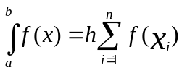
где n – количество элементарных отрезков, на которые разделяется отрезок интегрирования [a,b], h=(b-a)/n, х₁=a, х_{i}=х_{i-1}+h, i=2, 3, …,n
Метод правых прямоугольников
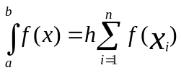
где n – количество элементарных отрезков, на которые разделяется отрезок интегрирования [a,b], h=(b-a)/n, х₁=a+h, х_{i}=х_{i-1}+h, i=2, 3, …,n
Метод средних
где n – количество элементарных отрезков, на которые разделяется отрезок интегрирования [a,b], h=(b-a)/n, х₁=a+h/2, х_{i}=х_{i-1}+h, i=2, 3, …,n
Метод трапеций
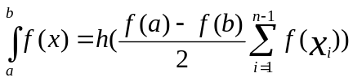
где n – количество элементарных отрезков, на которые разделяется отрезок интегрирования [a,b], h=(b-a)/n, х₁=a+h, х_{i}=х_{i-1}+h, i=1, 3, …,n-1
Метод Симпсона
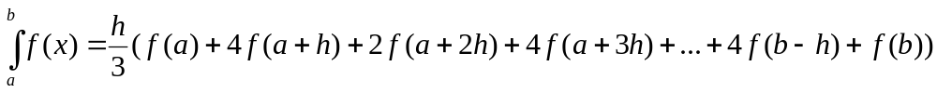
где n (четное)– количество элементарных отрезков, на которые разделяется отрезок интегрирования [a,b], h=(b-a)/n
Метод Веддля
Метод базируется на применении к каждому из n элементарных отрезков длиной h=(b-a)/n формулы
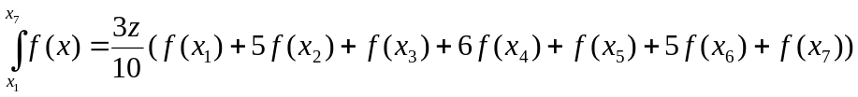
где z=h/6, x₁ – левая граница элементарного отрезка, х₇ – правая граница элементарного отрезка, x_{i}=x_{i-1}+z, i=2, 3, 4, 5, 6, 7
Метод Ньютона-Котеса (для m=3)
Метод базируется на применении к каждому из n элементарных отрезков длиной h=(b-a)/n формулы
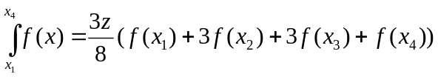
где z=h/3, x₁ – левая граница элементарного отрезка, х₄ – правая граница элементарного отрезка, x_{i}=x_{i-1}+z, i=2, 3, 4
Метод Ньютона-Котеса (для m=4)
Метод базируется на применении к каждому из n элементарных отрезков длиной h=(b-a)/n формулы
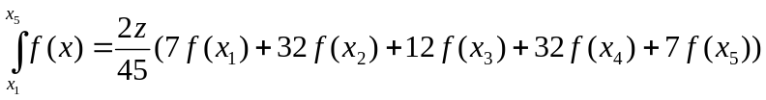
где z=h/4, x₁ – левая граница элементарного отрезка, х₅ – правая граница элементарного отрезка, x_{i}=x_{i-1}+z, i=2, 3, 4, 5
Метод Ньютона-Котеса (для m=5)
Метод базируется на применении к каждому из n элементарных отрезков длиной h=(b-a)/n формулы
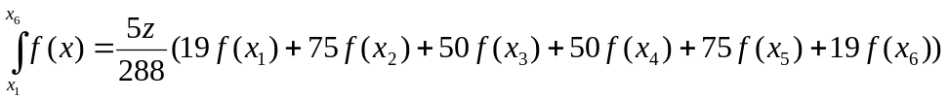
где z=h/5, x₁ – левая граница элементарного отрезка, х₆ – правая граница элементарного отрезка, x_{i}=x_{i-1}+z, i=2, 3, 4, 5, 6
Метод Ньютона-Котеса (для m=6)
Метод базируется на применении к каждому из n элементарных отрезков длиной h=(b-a)/n формулы
где z=h/6, x₁ – левая граница элементарного отрезка, х₇ – правая граница элементарного отрезка, x_{i}=x_{i-1}+z, i=2, 3, 4, 5, 6, 7
Метод Бодэ
Метод базируется на применении к каждому из n элементарных отрезков длиной h=(b-a)/n формулы
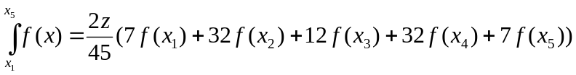
где z=h/4, x₁ – левая граница элементарного отрезка, х5 – правая граница элементарного отрезка, x_{i}=x_{i-1}+z, i=2, 3, 4, 5
2. Для достижения заданной точности вычисления интеграла использовать алгоритм последовательного удвоения количества элементарных отрезков. Алгоритм состоит в вычислении приближения выбранным методом с шагом h, а затем с шагом h/2, и сравнением разности двух приближений с заданной точностью вычисления интеграла.
3. Для отладки алгоритма использовать простую подынтегральную функцию, для которой интеграл можно вычислить аналитически, например, f(x)=x или f(x)=x². После отладки эту функцию заменить на функцию Вашего варианта.

Пример программы
Программа вычисления корня нелинейного уравнения f(x)=0 на интервале (a, b), на котором функция f(x) меняет знак. В программе используется функция metod, которая вычисляет корень уравнения с точностью eps методом деления отрезка пополам. Заголовок функции:
float metod (float a, float b, float eps, float(* f)(float x))
Программа использует функцию metod для вычисления корня уравнения:
x³-2x-5=0
Корень находится между 2 и 3.
#include <iostream.h>
#include <conio.h>
//Функция вычисления корня уравнения
float metod (float a, float b, float eps, float(* f)(float x));
float f(float x); //функция задает нелинейное уравнение
void main( )
{
float a=2, b=3; //левая и правая границы интервала нахождения корня
float eps; //точность вычисления корня
cout<<”eps? “;
cin>>eps;
cout<<metod(a,b,eps,f);
getch();
}
float metod (float a, float b, float eps, float(* f)(float x))
{
float x; //приближение корня
float u,v;//значение функции f(x) на левой и правой границах интервала
u=f(a);
do
{
x=(a+b)/2;
v=f(x);
if (u*v<0) //функция имеет разные знаки на интервале [a,x]
b=x; //выбирается левый интервал [a, x] для поиска корня
else //выбирается правый интервал [x, b] для поиска корня
{
a=x; u=v;
}
}while (b-a>eps);
return x;
}
float f(float x)
{
return x*x*x-2*x-5;
}

Лабораторная работа № 12

Перегрузка функций

Постановка задачи. Разработать программу, которая вводит матрицу из n строк и m столбцов (n<=100, m<=50) и упорядочивает элементы матрицы. Правило упорядочивания определяется вариантом. Программа должна предоставлять пользователю выбор типа элементов матрицы: целого или строкового. Операции ввода, вывода и упорядочивания элементов матрицы должны быть реализованы в виде перегруженных функций.
Варианты заданий приведены в табл. 14.

Таблица 14
Варианты заданий
№ | Правило упорядочивания элементов матрицы
1 | Упорядочить каждую строку по возрастанию элементов
2, 16 | Упорядочить строки по возрастанию последних элементов строк
3, 17 | Разместить все элементы с заданным значением в правой верхней области матрицы (заполняя ими матрицу по столбцам сверху вниз), а остальные – в левой нижней области
4 | Упорядочить столбцы по убыванию первых элементов столбцов
5 | Упорядочить все элементы матрицы таким образом, чтобы при чтении матрицы по строкам ее элементы образовывали отсортированный по убыванию массив
6, 18 | Переместить в каждой строке все элементы с заданным значением в начало строки, а остальные – в конец
7, 19 | Разместить все элементы с заданным значением в правой нижней области матрицы (заполняя ими матрицу по строкам справа налево), а остальные – в левой нижней области
8 | Упорядочить все элементы матрицы таким образом, чтобы при чтении матрицы по строкам ее элементы образовывали отсортированный по возрастанию массив
9 | Разместить все элементы с заданным значением в левой верхней области матрицы (заполняя ими матрицу по строкам слева направо), а остальные – в правой нижней области
10, 20 | Упорядочить все элементы матрицы таким образом, чтобы при чтении матрицы по столбцам ее элементы образовывали отсортированный по возрастанию массив
11 | Упорядочить каждый столбец по возрастанию элементов
12 | Разместить все элементы с заданным значением в левой верхней области матрицы (заполняя ими матрицу по столбцам сверху вниз), а остальные – в правой нижней области
13 | Упорядочить столбцы по возрастанию последних элементов столбцов
14 | Упорядочить столбцы по убыванию последних элементов столбцов
15 | Упорядочить столбцы по возрастанию последних элементов столбцов

Лабораторная работа № 13

шаблонЫ функций

Постановка задачи. Создать шаблоны функций, выполняющих ввод, вывод и упорядочивание матрицы. Протестировать шаблоны для матриц с элементами различных типов: int, float и char.
Варианты заданий приведены в лабораторной работе № 12.

Пример программы
Использование шаблона функции для перестановки значений двух целочисленных переменных и двух вещественных переменных
#include <iostream.h>
#include <conio.h>
// Объявление шаблона функции
template <class t>
void change (t a, t b); //перестановка значений двух переменных a и b
void main()
{
int a1, b1;
float a2, b2;
cout<<"a1, b1? ";
cin>>a1>>b1;
change (a1, b1); //вызов функции-шаблона для целых чисел
cout<<a1<<’ ‘<<b1<<endl;
cout<<"a2, b2? ";
cin>>a2>>b2;
change (a2,b2); //вызов функции-шаблона для вещественных чисел
cout<<a2<<’ ‘<<b2;
getch();
}
// Определение шаблона функции
// перестановки значений двух переменных любого типа
template <class t>
void change (t a, t b)
{
t c;
c=a; a=b; b=c;
}

Лабораторная работа № 14

рекурсивные функции

Постановка задачи. Разработать программу, использующую рекурсивную функцию для выполнения задания.
Варианты заданий приведены в табл. 15.

Таблица 15
Варианты заданий
№ | Задача рекурсивной функции
1 | Вычисление факториала
2, 16 | Возведение вещественного числа в целую степень
3 | Суммирование элементов массива из n целых чисел
4, 17 | Проверка является ли строка палиндромом
5 | Поиск минимального значения массива из n целых чисел
6, 18 | Вывод на экран строки в обратном порядке
7 | Последовательный поиск в массиве из n целых чисел
8, 19 | Бинарный поиск в массиве из n целых чисел
9, 20 | Вычисление произведения элементов массива из n целых чисел
10 | Вычисление суммы ряда 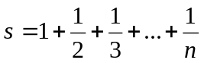
11 | Вывод массива из n целых чисел в обратном порядке
12 | Вывод массива из n целых чисел в прямом порядке
13 | Поиск максимального значения массива из n целых чисел
14 | Подсчет значений элементов массива из n целых чисел равных заданному числу х
15 | Вычисление номера первого отрицательного числа в массиве из n целых чисел
Пример программы
Вычислить n-ое число Фибоначчи. Последовательность чисел Фибоначчи: 0, 1, 1, 2, 3, 5, 8, 13, 21,… Последовательность начинается с 0 и 1, а каждое последующее число является суммой двух предыдущих чисел. Числа этой последовательности обозначаются через F_{n} и формально определяются следующим образом: F₀=0, F₁=1, F_{n}=F_{n-1}+F_{n-2}, n>=2
#include <iostream.h>
#include <conio.h>
int fib(int n);//рекурсивная функция вычисления числа Фибоначчи
void main()
{
int n;
cout<<"n? ";
cin>>n;
cout<<"fib="<<fib(n);
getch();
}
// Рекурсивная функция вычисления n-го числа Фибоначчи
int fib(int n)
{
if (n==0 || n==1) // условие выхода из рекурсии
return n;
return fib(n-1)+fib(n-2); // рекурсивный вызов функции
}

Лабораторная работа № 15

ФАЙЛЫ

Постановка задачи. Разработать программу, выполняющую следующие функции:
- ввод данных об n объектах из текстового файла в массив структур (0<n<=50);
- сортировку массива структур по возрастанию значений одного из полей структуры;
- вывод данных об объектах на экран в упорядоченном по возрастанию виде;
- поиск объекта по значению одного из полей;
- запись упорядоченных данных об объектах в двоичный файл;
- чтение двоичного файла.
Алгоритмы чтения файла, сортировки, поиска, вывода данных об объектах и записи данных в файл оформить в виде функций. Для поиска элемента в упорядоченном массиве использовать бинарный поиск. Текстовый файл создать с помощью любого текстового редактора.
Варианты заданий приведены в табл. 16. В табл. 17 содержатся описания функций классов библиотеки fstream для работы с файлами, в табл. 18 – список режимов открытия файлов.

Таблица 16
Варианты заданий
№ | Объект | Поле, по которому выполняется упорядочивание и поиск
1 | Автобусный маршрут (номер рейса, название конечного населенного пункта, время отправления, цена билета) | Номер рейса
2 | Туристический маршрут (номер маршрута, конечный пункт, продолжительность, дата начала) | Номер маршрута
3 | Записная книжка (телефон, ФИО, дата рождения) | ФИО
4 | Успеваемость (шифр студента, ФИО, студенческая группа, средний балл) | Шифр студента
5 | Заказ (номер заказа, ФИО заказчика, товар в заказе, количество товара, сумма заказа) | Номер заказа
6 | Экзамен (шифр студента, дисциплина, семестр, оценка) | Шифр студента
7 | Работник (табельный номер, должность, стаж, зарплата) | Табельный номер
8 | Покупка (номер чека, общая сумма покупки, дата и время покупки) | Номер чека
9 | Выпускник (ФИО выпускника, ВУЗ, специальность, год окончания) | ФИО выпускника
10 | Книга (учетный номер книги, шифр, авторы, название книги, год издания) | Учетный номер
11, 16 | Банковский счет (номер счета, ФИО, дата открытия, сумма) | Номер счета
12, 17 | Анкета (ИНН, ФИО, пол, дата рождения) | ИНН
13, 18 | Видеокассета (код видеокассеты, название фильма, режиссер, год выпуска) | Код видеокассеты
14, 19 | Нагрузка преподавателя (табельный номер, ФИО, должность, количество часов) | Табельный номер
15, 20 | Поставка товара (номер поставки, товар, поставщик, количество, дата поставки) | Номер поставки

Таблица 17
Функции классов-потоков ввода-вывода
Функция | Описание функции
void open(«внешнее имя файла»[, режим]) | Открытие файла
ostream& write(const signed char*, int n) | Вывод в выходной поток n байтов из области памяти, адрес которой задает первый параметр
istream& read (const signed char*, int n) | Ввод из входного потока n байтов в область памяти, адрес которой задает первый параметр
int eof( ) | Тестирование конца файла (1- конец файла)
void close( ) | Закрытие потока (файла)
ostream& seekp (смещение, точка отсчета) | Смещение указателя файла на заданное число байтов от точки отсчета (0-начало, 1-текщая позиция, 2-конец потока) для записи в файл
istream& seekg (смещение, точка отсчета) | Смещение указателя на заданное число байтов от точки отсчета (0-начало, 1-текщая позиция, 2-конец потока) для чтения из файла
long tellg( ) | Возвращение текущей позиции указателя файла при чтении файла
long tellp( ) | Возвращение текущей позиции указателя при записи в файл
Таблица 18
Режимы открытия файла
Значение параметра «режим» | Описание параметра
ios::in | Задает режим открытия файла для ввода
ios::out | Задает режим открытия файла для вывода
ios::ate | Задает режим открытия файла для добавления в конец файла
ios::app | Задает режим открытия файла для добавления в конец файла (можно добавлять записи только в конец)
ios::trunc | Удаляет содержимое файла
ios::binary | Задает режим открытия файла в двоичном режиме

Пример программы
//Создание текстового файла с данными о работниках
#include <fstream.h>
#include <iostream.h>
struct worker //тип «Работник»
{
long number; //номер
char fam[25]; //фамилия
char name[15]; //имя
int salary; //зарплата
};
void output_file(char file_name[30]); //создание файла
void main( )
{
char file_name[30]; //имя файла
cout<<"file_name_file? ";
cin>>file_name;
output_file(file_name);
}
void output_file(char file_name[30])
{
worker r; //работник
ofstream f; //файловая переменная
f.open(name); //открытие текстового файла
// Запись в файл данных о 3 работниках
for(int i=1;i<=3;i++)
{
cout<<"number? ";
cin>>r.nom;
cout<<”fam? “;
cin>>r.fam;
cout<<”name? “;
cin>>r.name;
cout<<”salary? “;
cin>>r.salary;
f<<r.number<<" "<<r.fam<<" "<<r.name<<" "<<r.salary<<endl;
}
f.close( ); //закрытие файла
}

БИБЛИОГРАФИЧЕСКИЙ СПИСОК

- Павловская Т.А., Щупак Ю.А. С/С++. Структурное программирование. Практикум. – СПб.: Питер, 2002.
- Подбельский В.В. Язык С++; Учебное пособие. М.: Финансы и статистика, 1996.
- Павловская Т.А. С/С++. Программирование на языке высокого уровня. – СПб.: Питер, 2002.
- Дейтл Х.М., Дейтл П.Дж. Как программировать на С. – М.: Бином, 2004.

